練習七：為教職員新增受聘紀錄 ***
1. 教職員資料 > 教職員概況 > 按[搜尋]，按超連結
2. 按[受聘] 及按 [新增]，填寫有關資料，(開始日期為01/09/2024)
3. 在 [教學職務] 選 [是]，以便設定教師班別及科目
4. 在 [被替換教職員] 須選虛置教師，輸入資料後按[儲存]
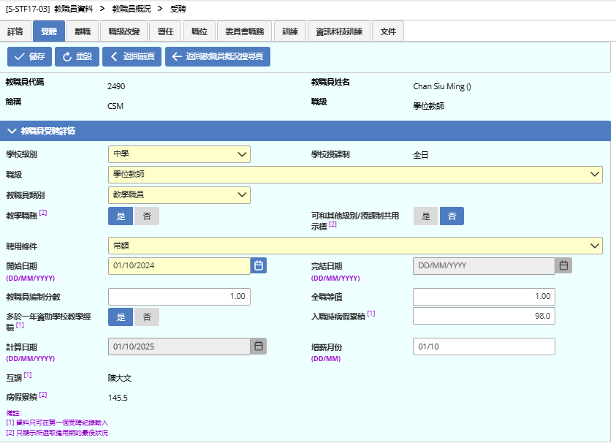
完成增新受聘紀錄後，可在系統保安模組新增教職員個人用戶

